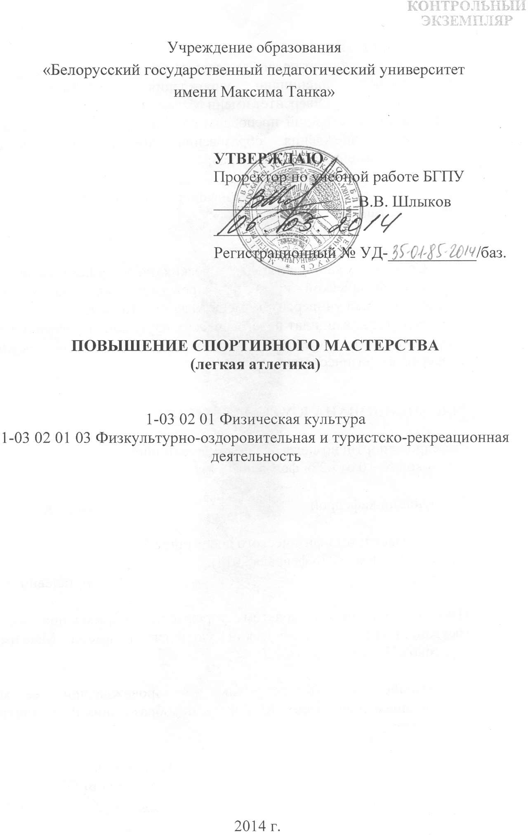

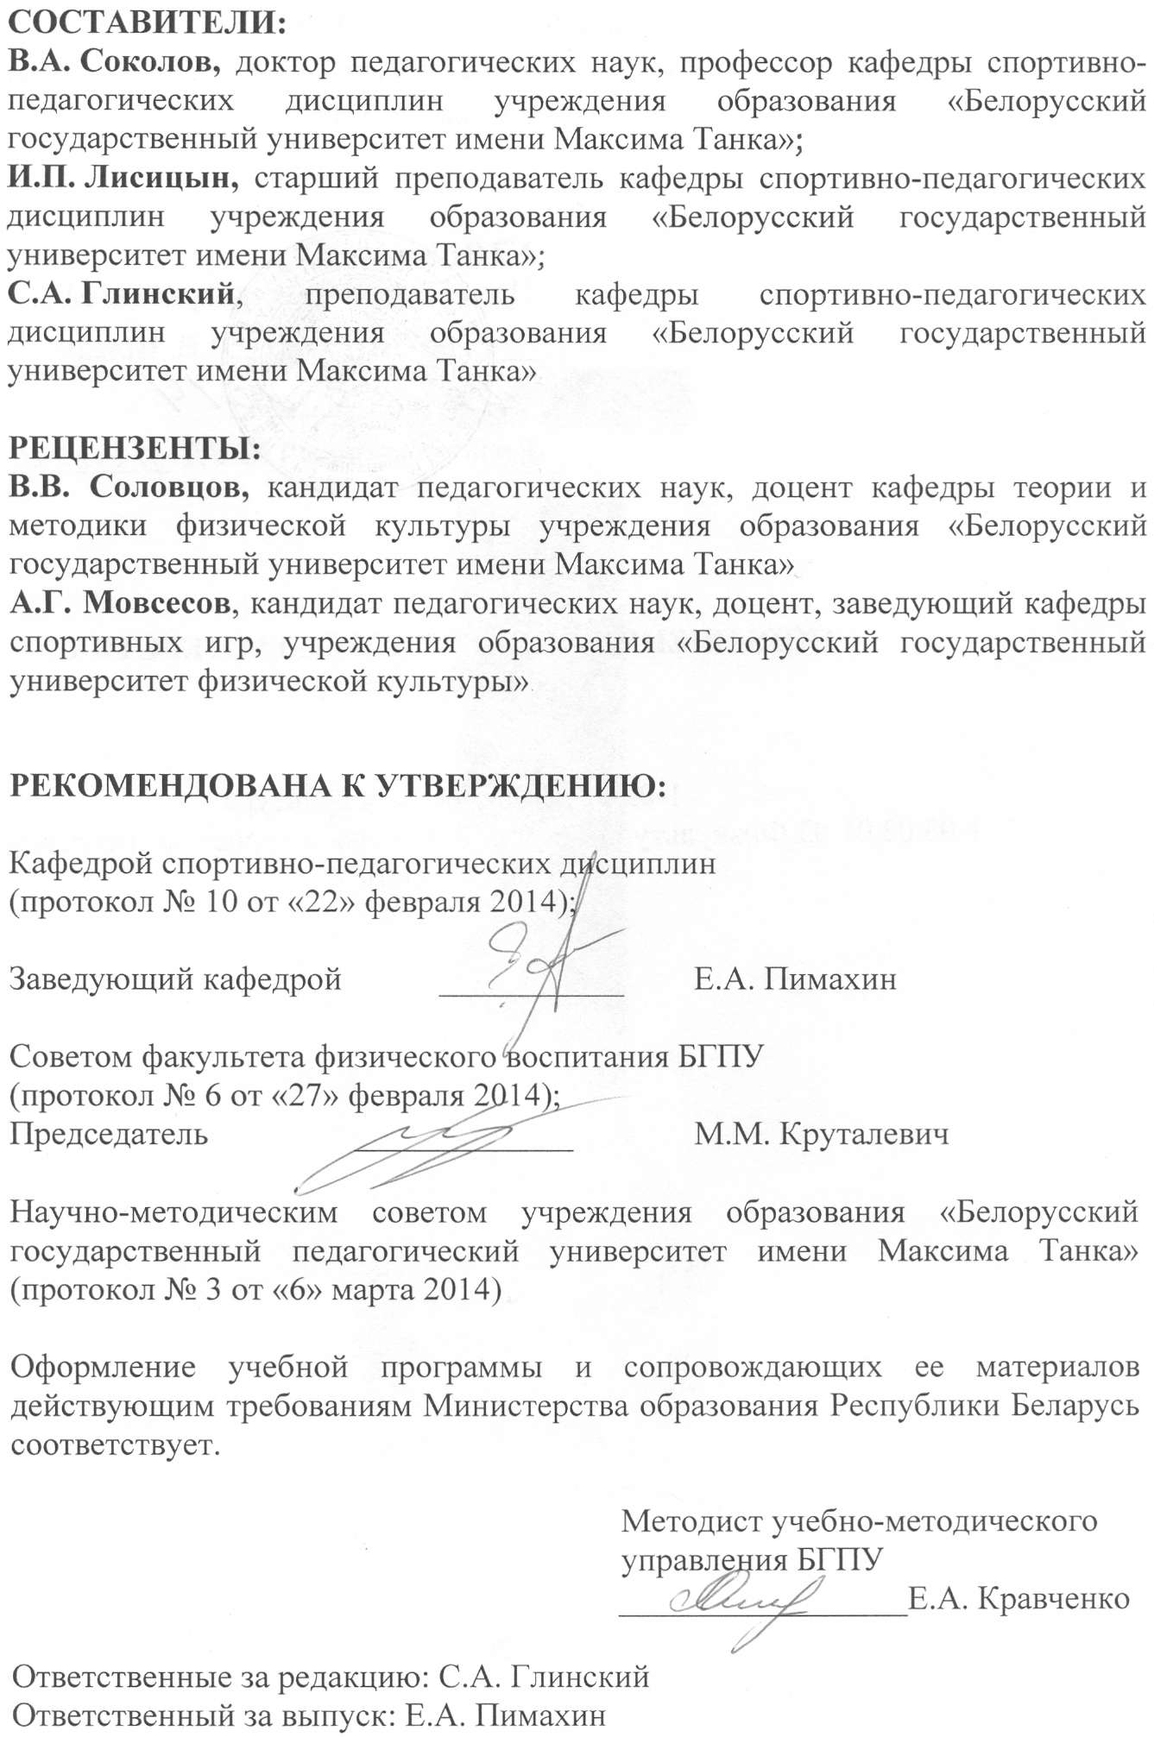
ПОЯСНИТЕЛЬНАЯ ЗАПИСКА
Программа учебной дисциплины «Повышение спортивного мастерства» (ПСМ) разработана для студентов высших учебных заведений, обучающихся по направлению специальности 1-03 02 01 03 Физкультурно-оздоровительная и туристско-рекреационная деятельность.
Курс ПСМ (легкая атлетика) для студентов составлен в соответствии с Образовательным стандартом Республики Беларусь первой ступени высшего образования и рассматривается как неотъемлемая часть учебного процесса.
Программа дисциплины ПСМ (легкая атлетика) предусматривает изучение студентами основ теории и практики легкой атлетики, а также совершенствование двигательных умений и навыков.
Цель учебной дисциплины: формирование у студентов профессионально-педагогических знаний, умений и навыков, необходимых для проведения занятий по легкой атлетике.
В процессе ПСМ (легкая атлетика) должны решаться следующие задачи:
- развитие физических качеств, повышение уровня физической подготовленности, анализ тренировочных и соревновательных нагрузок, воспитание высоких моральных волевых качеств и совершенствование технико-тактических действий в легкой атлетике;
- привитие профессиональных навыков, знаний и умений в вопросах организации и проведения учебно-тренировочного процесса на основе глубоких знаний теории и методики легкой атлетики;
- совершенствование спортивного мастерства в целях улучшения результатов и выполнение нормативных требований по спортивной подготовке, поддержание высокой работоспособности на протяжении всего периода обучения в ВУЗе.
Работа со спортсменами проводится в форме учебно-тренировочных занятий, теоретический раздел программы излагается студентам в виде бесед преподавателя со студентами в процессе практических занятий, а также самостоятельным изучением студентами специальной литературы. Учебная практика предусматривает совершенствование навыков в организации и судействе соревнований по легкой атлетике.
В результате изучения учебной дисциплины студент должен знать:
- основные принципы планирования, организацию и методику проведения учебно-тренировочных занятий по легкой атлетике;
- систему анализа тренировочных и соревновательных нагрузок;
- требования к технике безопасности во время учебно-тренировочных занятий и соревнований по легкой атлетике;
- основные методы построения спортивной тренировки;
- средства физической, технической, тактической подготовки в легкой атлетике;
- методику развития физических качеств и принципы совершенствования технико-тактического мастерства.
В результате изучения учебной дисциплины студент должен уметь:
- контролировать, оценивать и анализировать основные показатели подготовленности спортсмена в легкой атлетике;
- организовывать и осуществлять учебно-тренировочный процесс по легкой атлетике;
- повышать функциональные возможности организма;
- совершенствовать технику спортивных упражнений;
- воспитывать и развивать необходимые физические качества;
- проявлять приобретенную подготовленность в соревновательной деятельности;
- организовывать и проводить соревнования по легкой атлетике.
В результате изучения учебной дисциплины студент должен владеть:
- - методикой обучения легкоатлетическим упражнениям;
- - особенностями методики применения специальных упражнений;
- - методикой проведения занятий в зависимости от пола и возраста занимающихся;
- - современными подходами управления.
В соответствии с учебным планом специальности на изучение данной учебной дисциплины отводится всего 714 часа, из них 714 часа аудиторных. Распределение аудиторного времени, по видам занятий: практические занятия 714 часов.
Учебным планом специальности предусмотрено следующее распределение часов по годам обучения: 1-ый курс – 210 часов, 2-ой курс – 192 часа, 3-й курс – 162 часа, 4-й курс – 150 часов.
Форма текущей аттестации: зачет проводится в каждом семестре.

ПРИМЕРНЫЙ ТЕМАТИЧЕСКИЙ ПЛАН

Наименование раздела, темы, подтемы | Всего (Ауд.) часов | Лекции | Практи-ческие | Семинар- ские
Раздел I. Теоретическая подготовка | 60 |  | 60
Тема 1.1. Введение в дисциплину. Постановка задач на учебно-тренировочный год | 8 |  | 8
Тема 1.2. Совершенствование знаний, умений и навыков в проведении общеразвивающих и специальных упражнений | 22 |  | 22
Тема 1.3. Совершенствование знаний, умений и навыков в методике обучения видам легкой атлетики | 16 |  | 16
Тема 1.4. Анализ тренировочных нагрузок и участия в соревнованиях. Cоставление отчета за учебно-тренировочный год | 10 |  | 10
Тема 1.5. Безопасность на занятиях и соревнованиях | 4 |  | 4
Раздел II. Спортивное  совершенствование | 654 |  | 654
Тема 2.1. Повышение функциональных возможностей организма, развитие физических качеств | 354 |  | 354
Тема 2.2. Совершенствование техники легкоатлетических упражнений | 140 |  | 140
Тема 2.3. Совершенствование техники видов легкой атлетики | 74 |  | 74
Тема 2.4. Участие в соревнованиях в качестве спортсмена | 52 |  | 52
Тема 2.5. Участие в соревнованиях в качестве судьи | 34 |  | 34
Итого: | 714 |  | 714

СОДЕРЖАНИЕ УЧЕБНОГО МАТЕРИАЛА

Раздел Ι. ТЕОРЕТИЧЕСКАЯ ПОДГОТОВКА
Тема 1.1. ВВЕДЕНИЕ В ДИСЦИПЛИНУ. ПОСТАНОВКА ЗАДАЧ НА УЧЕБНО-ТРЕНИРОВОЧНЫЙ ГОД

Содержание, классификация и общая характеристика легкоатлетических упражнений. Оздоровительное и прикладное значение занятий бегом, ходьбой, прыжками и метаниями. Связь легкой атлетики с другими видами спорта. Использование средств легкой атлетики для повышения физической подготовки спортсменов в других видах спорта. Требования к студентам. Регламент работы.

Тема 1.2. СОВЕРШЕНСТВОВАНИЕ ЗНАНИЙ, УМЕНИЙ И НАВЫКОВ В ПРОВЕДЕНИИ ОБЩЕРАЗВИВАЮЩИХ И СПЕЦИАЛЬНЫХ УПРАЖНЕНИЙ

Характеристика и классификация общеразвивающих и специальных упражнений. Основные формы упражнений. Тренажеры, их использование для общей и специальной физической подготовки. Применение общеразвивающих и специальных упражнений для совершенствования общей и специальной физической подготовленности легкоатлетов. Подбор общеразвивающих и специальных упражнений в соответствии с решаемыми задачами.

Тема 1.3. СОВЕРШЕНСТВОВАНИЕ ЗНАНИЙ, УМЕНИЙ И НАВЫКОВ В МЕТОДИКЕ ОБУЧЕНИЯ ВИДАМ ЛЕГКОЙ АТЛЕТИКИ

Обучение и тренировка в педагогическом процессе. Роль педагога в обучении. Методы обучения. Принципы физического воспитания и спортивной тренировки. Основы формирования двигательного навыка. Построение учебно-тренировочного занятия. Тесты и контрольные упражнения для совершенствования технического мастерства. Овладение умением выделения ошибок при выполнении упражнений. Определение причинно-следственных связей. Методы исправления ошибок. Новое в технике, тактике, методике обучения и тренировке.

Тема 1.4. АНАЛИЗ ТРЕНИРОВОЧНЫХ НАГРУЗОК И УЧАСТИЯ В СОРЕВНОВАНИЯХ. СОСТАВЛЕНИЕ ОТЧЕТА ЗА УЧЕБНО-ТРЕНИРОВОЧНЫЙ ГОД

Построение и содержание тренировки. Нагрузка в занятиях. Дневник спортсмена как основной документ анализа тренировочных нагрузок. Составление отчета. Содержание занятий и замечания к ним. Направленность тренировочной нагрузки. Тесты и их использование для управления тренировочным процессом. Поиск причин возникновения ошибок в технике спортивных упражнений. Предупреждение и устранение ошибок в планировании. Участие в соревнованиях.

Тема 1.5. БЕЗОПАСНОСТЬ НА ЗАНЯТИЯХ И СОРЕВНОВАНИЯХ

Основы техники безопасности на тренировочных занятиях, соревнованиях, на стадионе и вне стадиона. Безопасность зрителей на соревнованиях, требования к спортивным снарядам, оборудованию. Меры безопасности при метаниях, прыжках, беге. Использование специальной обуви и спортивной экипировки. Профилактика травматизма. Основы первой медицинской помощи. Использование навыков страховки и самостраховки при выполнении сложных упражнений. Предупреждение нарушений техники безопасности.

Раздел ΙΙ. СПОРТИВНОЕ СОВЕРШЕНСТВОВАНИЕ

Тема 2.1. ПОВЫШЕНИЕ ФУНКЦИОНАЛЬНЫХ ВОЗМОЖНОСТЕЙ ОРГАНИЗМА, РАЗВИТИЕ ФИЗИЧЕСКИХ КАЧЕСТВ

Систематическое использование средств легкой атлетики с целью повышения физического совершенства и функциональных возможностей спортсмена. Развитие силы, быстроты, выносливости, ловкости, гибкости и координационных способностей.

Тема 2.2. СОВЕРШЕНСТВОВАНИЕ ТЕХНИКИ ЛЕГКОАТЛЕТИЧЕСКИХ УПРАЖНЕНИЙ

Систематическое использование общеразвивающих и специальных (специально-подготовительных и специально-подводящих) упражнений для совершенствования общей и специальной физической подготовки. Использование общеразвивающих и специальных упражнений с целью совершенствования техники видов легкой атлетики. Направленное совершенствование техники выполнения упражнений.

Тема 2.3. СОВЕРШЕНСТВОВАНИЕ ТЕХНИКИ ВИДОВ ЛЕГКОЙ АТЛЕТИКИ

Подготовка к сдаче зачетных нормативов. Многократное повторение элементов техники. Выполнение техники в целом. Подготовка и участие в соревнованиях в избранном виде легкой атлетики. Пути рационализации и повышения эффективности техники. Основы техники избранного вида легкой атлетики. Влияние физической подготовленности на кинематические и динамические параметры техники. Основы формирования двигательного навыка. Построение учебно-тренировочного занятия. Соотношение технического мастерства и специальной физической подготовленности. Тесты и контрольные упражнения для совершенствования технического мастерства.

Тема 2. 4. УЧАСТИЕ В СОРЕВНОВАНИЯХ В КАЧЕСТВЕ СПОРТСМЕНА

Участие в соревнованиях как проверка уровня подготовленности и средство непосредственной подготовки к соревновательной деятельности. Предупреждение и устранение ошибок в планировании тренировочного процесса.

Тема 2. 5. УЧАСТИЕ В СОРЕВНОВАНИЯХ В КАЧЕСТВЕ СУДЬИ

Выполнение обязанностей судей в беговых дисциплинах и спортивной ходьбе: секретаря, стартера, дополнительного стартера, помощника стартера, судьи на дистанции, препятствиях и этапах эстафет, начальника дистанции, судьи по стилю (спортивная ходьба), судьи хронометриста, судьи на финише. Участие в подведении итогов соревнований. Выполнение обязанностей судей в прыжках и метаниях: старшего судьи на виде, судьи-секретаря, судьи-измерителя. Протоколы соревнований: их заполнение и обработка. Определение победителей в личном и командном зачетах.

ИНФОРМАЦИОННО-МЕТОДИЧЕСКАЯ ЧАСТЬ
ПЕРЕЧЕНЬ ОСНОВНОЙ И ДОПОЛНИТЕЛЬНОЙ ЛИТЕРАТУРЫ

ОСНОВНАЯ
1. Легкая атлетика: учебник / М.Е.Кобринский и др.; под общ. Ред. М.Е.Кобринского, Т.П.Юшкевича, А.Н. Конникова, - Мн.: Тесей, 2005. – 336 с.
2. Жилкин, А.И. Легкая атлетика: учеб. пособие для студ. высш. пед. учеб. заведений / А.И.Жилкин, В.С.Кузьмин, Е.В.Сидорчук. – М.: Академия, 2003. – 464 с.
3. Методика тренировки в легкой атлетике / В.А.Соколов [и др.]; учеб. пособие под общ. ред. В.А.Соколова, Т.П.Юшкевича, Э..Позюбанова. – Минск: Полымя, 1994. – 504 с.
4. Озолин, Н.Г. Настольная книга тренера. Наука побеждать / Н.Г. Озолин. – М.: ООО Астрель, 2006. – 863 с.
5. Платонов, В.Н. Система подготовки спортсменов в олимпийском спорте. Общая теория и её практические приложения: учебник тренера высш. квал. / В.Н.Платонов. – Киев: Олимпийская литература, 2004. – 808 с.

ДОПОЛНИТЕЛЬНАЯ
1. Волков, В.М. Спортсменам об отдыхе / В.М.Волков. – М.: Физкультура и спорт, 1972. –80с.
2. Зеличенок, В.Б. Легкая атлетика. Критерии отбора / В.Б.Зелечёнок, В.Г.Никитушкин, В.П. Губа. – М.: Терра-Спорт, 2000. – 240 с.
3. Ломан, В. Бег, прыжки, метания (пер. с немецкого) / В.Ломан. – М.: Физкультура и спорт, 1974. – 150 с.
4. Оганджанов, А.Л. Управление подготовкой квалифицированных легкоатлетов-прыгунов / А.Л. Оганджанов. – М.: Физическая культура, 2005. – 200 с.
5. Семкин, А.А. Физиологическая характеристика различных по структуре движения видов спорта / А.А.Семкин.– Минск.: Полымя, 1992 –190 с.

ПЕРЕЧЕНЬ РЕКОМЕНДУЕМЫХ СРЕДСТВ ДИАГНОСТИКИ

Для диагностики сформированных компетенций используются следующие основные средства: критериально-ориентированные тесты оценки теоретико-методологического уровня подготовки, контрольные тесты физической и технической подготовленности, итоговые результаты спортивной деятельности и другие средства диагностики.
Обязательным условием допуска студента к сдаче зачета является:
- выполнение требований теоретического и практического разделов программы по семестрам и курсам обучения;
- регулярность посещения учебных занятий, обеспечивающая необходимый уровень физического и функционального состояния организма, а так же соответствующую теоретическую подготовленность студентов;
-выполнение контрольных нормативов по физической и технической подготовленности.
Для объективной оценки учебной деятельности студента зачетные требования дифференцируются следующим образом:
- теоретический раздел проводится в виде сдачи зачета по темам учебной программы;
- практический раздел проводится в виде тестирования физической и двигательной подготовленности студентов.
Зачетные требования и контрольные нормативы разрабатываются методической комиссией кафедры, утверждаются заведующим кафедрой и доводятся до сведения студентов на каждом курсе.

МЕТОДИЧЕСКИЕ РЕКОМЕНДАЦИИ ПО ОРГАНИЗАЦИИ И ВЫПОЛНЕНИЮ САМОСТОЯТЕЛЬНОЙ РАБОТЫ СТУДЕНТОВ

Самостоятельная работа студентов – вид учебной деятельности студентов в процессе освоения образовательных программ высшего образования, осуществляемой самостоятельно вне аудитории с использованием различных средств обучения и источников информации.
1. Преподаватель отвечает за планирование, организацию и учебно-методическое обеспечение самостоятельной работы студентов;
- доводит до сведения студентов выделенные на самостоятельное изучение темы или разделы дисциплины;
- разрабатывает контрольные вопросы и задания, подбирает литературные источники;
- знакомит с требованиями по форме и срокам выполнения задания;
-проводит установочные занятия, индивидуальные консультации, контрольные мероприятия, собеседования.
2. Студент должен:
- ознакомиться с темой, перечнем заданий (вопросов), подлежащих изучению (выполнению) и планом изложения материала;
- ознакомиться с требованиями по форме и срокам выполнения задания, формами контроля знаний;
- изучить рекомендуемые источники литературы, проанализировать, обобщить и законспектировать материал согласно плану (выполнить задание);
- подготовить и представить выполненную работу (реферат, презентацию, доклад и др.), согласно срокам и формам контроля знаний.
3. Требования к формам и срокам выполнения самостоятельной работы студентов:
- все контрольные вопросы по теме (разделам) дисциплины должны быть раскрыты согласно предложенному преподавателем плану;
-задание может быть выполнено в виде реферата, презентации, доклада, эссе, защиты выполненного практического задания;
- наличие списка использованной учебно-методической и научной литературы с полным библиографическим описанием.

Критерии оценки результатов учебной деятельности обучающихся в учреждениях высшего образования по десятибалльной шкале.
Десятибалльная шкала в зависимости от величины балла и отметки включает следующие критерии:
10 (десять) баллов, зачтено:
систематизированные, глубокие и полные знания по всем разделам учебной программы учреждения высшего образования по учебной дисциплине, а также по основным вопросам, выходящим за ее пределы;
точное использование научной терминологии (в том числе на иностранном языке), грамотное, логически правильное изложение ответа на вопросы;
безупречное владение инструментарием учебной дисциплины, умение его эффективно использовать в постановке и решении научных и профессиональных задач;
выраженная способность самостоятельно и творчески решать сложные проблемы в нестандартной ситуации;
полное и глубокое усвоение основной и дополнительной литературы, по изучаемой учебной дисциплине;
умение свободно ориентироваться в теориях, концепциях и направлениях по изучаемой учебной дисциплине и давать им аналитическую оценку, использовать научные достижения других дисциплин;
творческая самостоятельная работа на практических, лабораторных занятиях, активное творческое участие в групповых обсуждениях, высокий уровень культуры исполнения заданий.
9 (девять) баллов, зачтено:
систематизированные, глубокие и полные знания по всем разделам учебной программы учреждения высшего образования по учебной дисциплине;
точное использование научной терминологии (в том числе на иностранном языке), грамотное, логически правильное изложение ответа на вопросы;
владение инструментарием учебной дисциплины, умение его эффективно использовать в постановке и решении научных и профессиональных задач.
способность самостоятельно и творчески решать сложные проблемы в нестандартной ситуации в рамках учебной программы учреждения высшего образования по учебной дисциплине;
полное усвоение основной и дополнительной литературы, рекомендованной учебной программой учреждения высшего образования по учебной дисциплине;
умение ориентироваться в теориях, концепциях и направлениях по изучаемой учебной дисциплине и давать им аналитическую оценку;
систематическая, активная самостоятельная работа на практических, лабораторных занятиях, творческое участие в групповых обсуждениях, высокий уровень культуры исполнения заданий.
8 (восемь) баллов, зачтено:
систематизированные, глубокие и полные знания по всем разделам учебной программы учреждения высшего образования по учебной дисциплине в объеме учебной программы учреждения высшего образования по учебной дисциплине;
использование научной терминологии (в том числе на иностранном языке), грамотное, логически правильное изложение ответа на вопросы, умение делать обоснованные выводы и обобщения;
владение инструментарием учебной дисциплины (методами комплексного анализа, техникой информационных технологий), умение его использовать в постановке и решении научных и профессиональных задач;
способность самостоятельно решать сложные проблемы в рамках учебной программы учреждения высшего образования по учебной дисциплине;
усвоение основной и дополнительной литературы, рекомендованной учебной программой учреждения высшего образования по учебной дисциплине;
умение ориентироваться в теориях, концепциях и направлениях по изучаемой учебной дисциплине и давать им аналитическую оценку;
активная самостоятельная работа на практических, лабораторных занятиях, систематическое участие в групповых обсуждениях, высокий уровень культуры исполнения заданий.
7 (семь) баллов, зачтено:
систематизированные, глубокие и полные знания по всем разделам учебной программы учреждения высшего образования по учебной дисциплине;
использование научной терминологии (в том числе на иностранном языке), грамотное, логически правильное изложение ответа на вопросы, умение делать обоснованные выводы и обобщения;
владение инструментарием учебной дисциплины, умение его использовать в постановке и решении научных и профессиональных задач;
свободное владение типовыми решениями в рамках учебной программы учреждения высшего образования по учебной дисциплине усвоение основной и дополнительной литературы, рекомендованной учебной программой учреждения высшего образования по учебной дисциплине;
умение ориентироваться в основных теориях, концепциях и направлениях по изучаемой учебной дисциплине и давать им аналитическую оценку;
самостоятельная работа на практических, лабораторных занятиях, участие в групповых обсуждениях, высокий уровень культуры исполнения заданий.
6 (шесть) баллов, зачтено:
достаточно полные и систематизированные знания в объеме учебной программы учреждения высшего образования по учебной дисциплине;
использование необходимой научной терминологии, грамотное, логически правильное изложение ответа на вопросы, умение делать обобщения и обоснованные выводы;
владение инструментарием учебной дисциплины, умение его использовать в решении учебных и профессиональных задач;
способность самостоятельно применять типовые решения в рамках учебной программы учреждения высшего образования по учебной дисциплине;
усвоение основной литературы, рекомендованной учебной программой учреждения высшего образования по учебной дисциплине;
умение ориентироваться в базовых теориях, концепциях и направлениях по изучаемой дисциплине и давать им сравнительную оценку;
активная самостоятельная работа на практических, лабораторных занятиях, периодическое участие в групповых обсуждениях, высокий уровень культуры исполнения заданий.
5 (пять) баллов, зачтено:
достаточные знания в объеме учебной программы учреждения высшего образования по учебной дисциплине;
использование научной терминологии, грамотное, логически правильное изложение ответа на вопросы, умение делать выводы;
владение инструментарием учебной дисциплины, умение его использовать в решении учебных и профессиональных задач;
способность самостоятельно применять типовые решения в рамках учебной программы учреждения высшего образования по учебной дисциплине;
усвоение основной литературы, рекомендованной учебной программой учреждения высшего образования по учебной дисциплине;
умение ориентироваться в базовых теориях, концепциях и направлениях по изучаемой учебной дисциплине и давать им сравнительную оценку;
самостоятельная работа на практических, лабораторных занятиях, фрагментарное участие в групповых обсуждениях, достаточный уровень культуры исполнения заданий.
4 (четыре) балла, зачтено:
достаточный объем знаний в рамках образовательного стандарта высшего образования;
усвоение основной литературы, рекомендованной учебной программой учреждения высшего образования по учебной дисциплине;
использование научной терминологии, логическое изложение ответа на вопросы, умение делать выводы без существенных ошибок;
владение инструментарием учебной дисциплины, умение его использовать в решении стандартных (типовых) задач;
умение под руководством преподавателя решать стандартные (типовые) задачи;
умение ориентироваться в основных теориях, концепциях и направлениях по изучаемой учебной дисциплине и давать им оценку;
работа под руководством преподавателя на практических, лабораторных занятиях, допустимый уровень культуры исполнения заданий.
3 (три) балла, не зачтено:
недостаточно полный объем знаний в рамках образовательного стандарта высшего образования;
знание части основной литературы, рекомендованной учебной программой учреждения высшего образования по учебной дисциплине;
использование научной терминологии, изложение ответа на вопросы с существенными, логическими ошибками;
слабое владение инструментарием учебной дисциплины, некомпетентность в решении стандартных (типовых) задач;
неумение ориентироваться в основных теориях, концепциях и направлениях изучаемой учебной дисциплины;
пассивность на практических и лабораторных занятиях, низкий уровень культуры исполнения заданий.
2 (два) балла, не зачтено:
фрагментарные знания в рамках образовательного стандарта высшего образования;
знания отдельных литературных источников, рекомендованных учебной программой учреждения высшего образования по учебной дисциплине;
неумение использовать научную терминологию учебной дисциплины, наличие в ответе грубых, логических ошибок;
пассивность на практических и лабораторных занятиях, низкий уровень культуры исполнения заданий.
1 (один) балл, не зачтено:
отсутствие знаний и (компетенций) в рамках образовательного стандарта высшего образования, отказ от ответа, неявка на аттестацию без уважительной причины.

ЗАЧЕТНЫЕ ТРЕБОВАНИЯ

1 курс
1. Представить отчет о тренировочной и соревновательной деятельности.
2. Участвовать в течение года не менее чем в четырёх соревнованиях (обязательным является первенство БГПУ им.М.Танка).
3. Подтвердить свой спортивный разряд.
4. Участвовать в судействе 1-3 соревнований.
5. Сдать нормативы по ОФП.

2 курс
1. Представить отчет о тренировочной и соревновательной деятельности.
2. Участвовать в течение года не менее чем в четырёх соревнованиях (обязательным является первенство БГПУ им.М.Танка).
3. Подтвердить свой спортивный разряд.
4. Участвовать в судействе соревнований и иметь оформленную судейскую категорию.
5. Сдать нормативы по ОФП.

3 курс
1. Представить отчет о тренировочной и соревновательной деятельности.
2. Участвовать в течение года не менее чем в четырёх соревнованиях (обязательным является первенство БГПУ им.М.Танка).
3. Подтвердить спортивный разряд (2 разряд, разряд, КМС или спортивное звание).
4. Участвовать в судействе соревнований с целью присвоения I судейской категории.
5. Сдать нормативы по ОФП.

4 курс
1. Представить отчет о тренировочной и соревновательной деятельности за весь период обучения в БГПУ им.М.Танка.
2. Участвовать в соревнованиях (обязательным является первенство БГПУ им.М.Танка).
3. Иметь оформленный и действующий второй или первый спортивный разряд, КМС или спортивное звание.
4. Участвовать в судействе соревнований с целью возможного выполнения I судейской категории.

Нормативы и оценка общей физической подготовки

Для бегунов на короткие дистанции, бегунов с барьерами,
прыгунов и многоборцев

Оценка | МУЖЧИНЫ
 | «10» | «9» | «8» | «7» | «6» | «5» | «4» | «3» | «2» | «1»
Бег 60 м, с | 6,6 | 6,7 | 6,8 | 6,9 | 7,0 | 7,1 | 7,2 | 7,5 | 7,8 | 8,4
Прыжок в длину  с места, м | 2,90 | 2,85 | 2,80 | 2,75 | 2,70 | 2,65 | 2,60 | 2,55 | 2,50 | 2,40
Бег 1000 м, мин. | 2.43,0 | 2.44,0 | 2.45,0 | 2.47,0 | 2.50,0 | 2.55,0 | 3.00,0 | 3.05,0 | 3.10,0 | 3.20,0
Оценка | ЖЕНЩИНЫ
 | «10» | «9» | «8» | «7» | «6» | «5» | «4» | «3» | «2» | «1»
Бег 60 м, с | 7,2 |  | 7,5 |  | 8,2 | 8,4 | 8,5 | 8,6 | 8,7 | 8,9
Прыжок в длину  с места, м | 2,50 | 2,45 | 2,40 | 2,35 | 2,30 | 2,25 | 2,20 | 2,15 | 2,10 | 2,00
Бег 600 м, мин. | 1.40,0 | 1.41,0 | 1.43,0 | 1.45,0 | 1.48,0 | 1.51,0 | 1.54,0 | 1.57,0 | 2.02,0 | 2.10,0

Для бегунов на средние и длинные дистанции

Оценка | МУЖЧИНЫ
 | «10» | «9» | «8» | «7» | «6» | «5» | «4» | «3» | «2» | «1»
Бег 60 м, с | 7,1 | 7,2 | 7,3 | 7,4 | 7,5 | 7,7 | 7,8 | 7,9 | 8,0 | 8,60
Прыжок в длину  с места, м | 2,70 | 2,65 | 2,60 | 2,55 | 2,50 | 2,45 | 2,40 | 2,35 | 2,30 | 2,20
Бег 1000 м, мин. | 2.26,0 | 2.29,0 | 2.32,0 | 2.37,0 | 2.42,0 | 2.46,0 | 2.50,0 | 2.54,0 | 2.58,0 | 3.05,0
Оценка | ЖЕНЩИНЫ
 | «10» | «9» | «8» | «7» | «6» | «5» | «4» | «3» | «2» | «1»
Бег 60 м, с | 8,2 | 8,3 | 8,4 | 8,5 | 8,6 | 8,7 | 8,9 | 9,1 | 9,4 | 9,6
Прыжок в длину  с места, м | 2,30 | 2,25 | 2,20 | 2,15 | 2,10 | 2,00 | 1,95 | 1,90 | 1,85 | 1,70
Бег 600 м, мин. | 1.27,0 | 1.30,0 | 1.34,0 | 1.40,2 | 1.46,5 | 1.50,0 | 1.53,0 | 1.56,0 | 2.00,0 | 2.05,0

Для бегунов на сверхдлинные дистанции и спортивной ходьбе

Оценка | МУЖЧИНЫ
 | «10» | «9» | «8» | «7» | «6» | «5» | «4» | «3» | «2» | «1»
Бег 60 м, с | 7,3 | 7,4 | 7,5 | 7.6 | 7,7 | 7,9 | 8,1 | 8,3 | 8,5 | 8,7
Прыжок в длину  с места, м | 2,50 | 2,45 | 2,40 | 2,35 | 2,30 | 2,25 | 2,20 | 2,15 | 2,20 | 2,10
Бег 1000 м, мин. | 2.30,0 | 2.34,0 | 2.38,0 | 2.42,0 | 2.46,0 | 2.50,0 | 2.54,0 | 2.58,0 | 3.02,0 | 3.09,0
Оценка | ЖЕНЩИНЫ
 | «10» | «9» | «8» | «7» | «6» | «5» | «4» | «3» | «2» | «1»
Бег 60 м, с | 8,2 | 8,3 | 8,4 | 8,5 | 8,6 | 8,7 | 8,9 | 9,1 | 9,4 | 9,8
Прыжок в длину  с места, м | 2,10 | 2,05 | 2,00 | 1,95 | 1,90 | 1,85 | 1,80 | 1,75 | 1,70 | 1,60
Бег 600 м, мин.с | 1.38,0 | 1.40,0 | 1.42,0 | 1.45,0 | 1.48,5 | 1.52,5 | 1.56,0 | 1.59,5 | 2.03,0 | 2.08,0

Для метателей

Оценка | МУЖЧИНЫ
 | «10» | «9» | «8» | «7» | «6» | «5» | «4» | «3» | «2» | «1»
Бег 60 м, с | 7,0 | 7,1 | 7,2 | 7,3 | 7,4 | 7,5 | 7,6 | 7,7 | 7,9 | 8,3
Прыжок в длину  с места, м | 2,90 | 2,85 | 2,80 | 2,75 | 2,70 | 2,65 | 2,60 | 2,55 | 2,50 | 2,40
Бег 1000 м, мин. | 3.15,0 | 3.17,0 | 3.19,0 | 3.22,0 | 3.25,0 | 3.28,5 | 3.32,0 | 3.36,0 | 3.40,0 | 3.48,0
Оценка | ЖЕНЩИНЫ
 | «10» | «9» | «8» | «7» | «6» | «5» | «4» | «3,» | «2» | «1»
Бег 60 м, с | 8,0 | 8,1 | 8,2 | 8,3 | 8,4 | 8,5 | 8,7 | 8,9 | 9,2 | 9,6
Прыжок в длину  с места, м | 2,40 | 2,35 | 2,30 | 2,25 | 2,20 | 2,15 | 2,10 | 2,05 | 2,00 | 1,85
Бег 600 м, мин. | 2.02,0 | 2.03,0 | 2.04,0 | 2.06,0 | 2.08,0 | 2.10,0 | 2.12,0 | 2.14,5 | 2.17,0 | 2.22,0

